浙江广播电视集团交通之声

招标文件

招标项目：FM93&FM1045品牌沟通会现场布置项目

浙江人民广播电台交通之声
二〇一九年十一月

投标邀请函
：
- 根据交通之声频道管理要求，参照《浙江广播电视集团招投标管理办法》，拟对我频道将于2019年12月9日举办的“FM93&FM1045品牌沟通会现场布置”项目采用招标的方式进行。诚邀贵公司参加投标，请按招标文件的要求认真准备好投标文件，按时前来投标。
- 招标编号：（ZRTGJT-2019-11-28）项目招标
- 招标内容：FM93&FM1045品牌沟通会现场布置项目
- 项目内容：详见采购内容和要求
- 发标时间：2019年11月27日
- 发标地点：杭州市莫干山路111号浙江广播电视集团
- 投标截止时间：2019年12月4日上午9：30（以投标文件收到为准），迟到的投标文件将被拒绝
- 开标时间：2019年12月4日上午9：30
- 询标和评标时间：2019年12月4日上午9：30起至评标结束
10.投标与开标地点：浙江省杭州市莫干山路广电大院内
11.联系人：周园园
电话：18758132438
邮编：310005 E-mail: 597554618@qq.com
投标人可从我频道网站下载招标文件。在开标前根据投标人须知5.1项要求缴纳投标保证金后方可获得参与投标报价资格。

浙江人民广播电台交通之声
二〇一九年十一月二十七日

第一部分 采购内容和要求

一、采购内容
浙江人民广播电台交通之声“FM93&FM1045品牌沟通会现场布置”项目，需采购舞台、LED大屏、灯光配套、音响配套及现场布置等配套内容。

二、项目标准及要求如下：
1、效果图（效果上的KV只是贴图示意，后期实际制作根据最终定稿版本KV延展）：

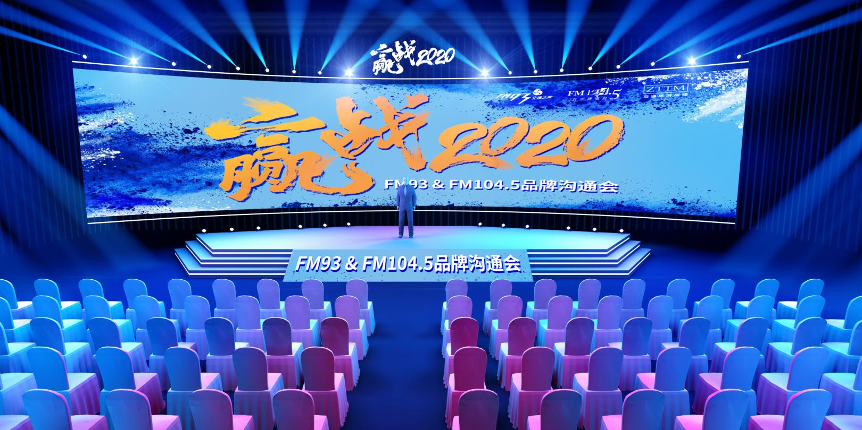

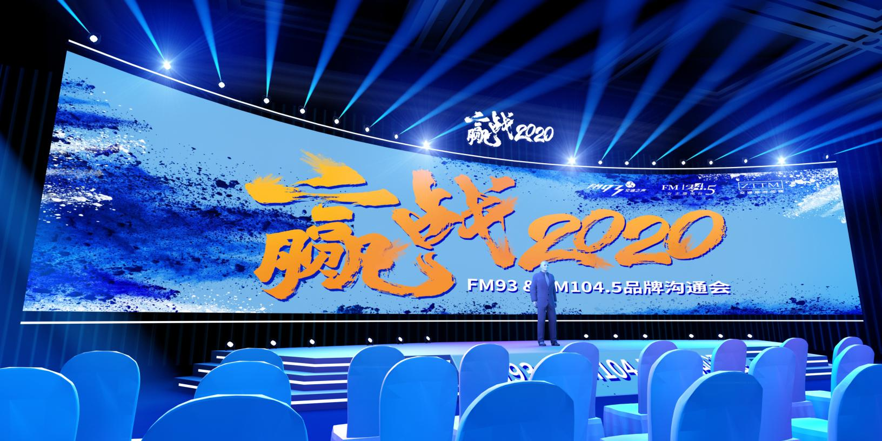

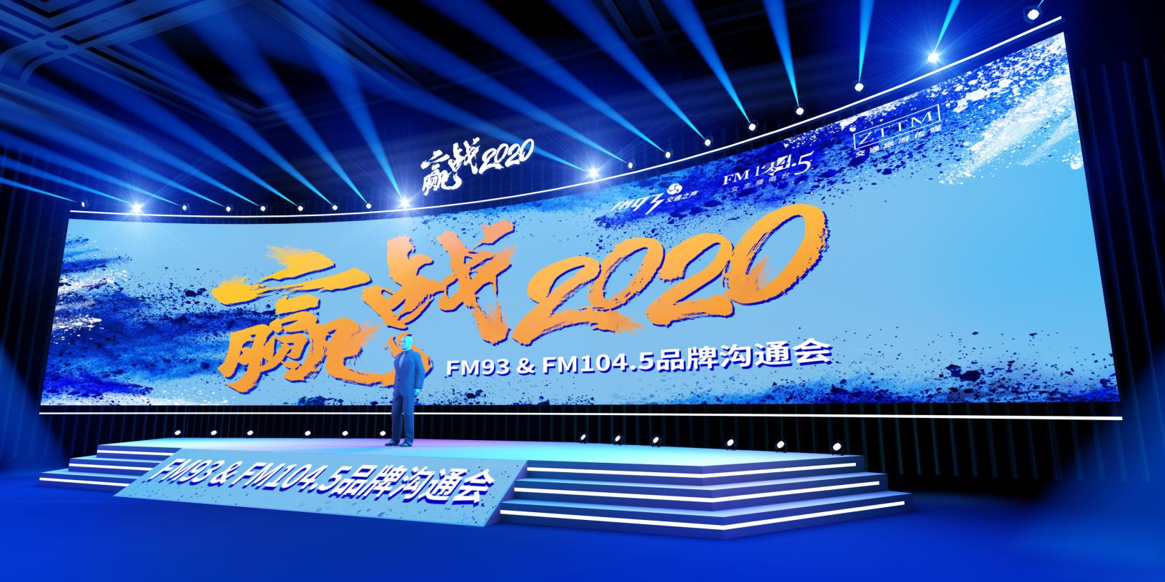

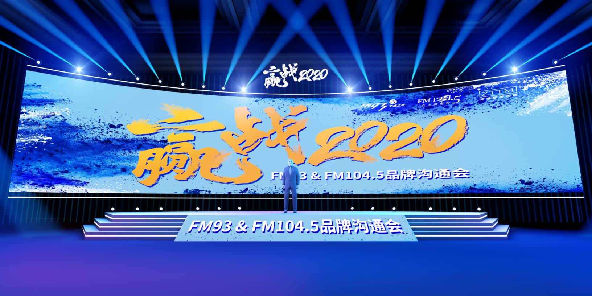

2、尺寸图：

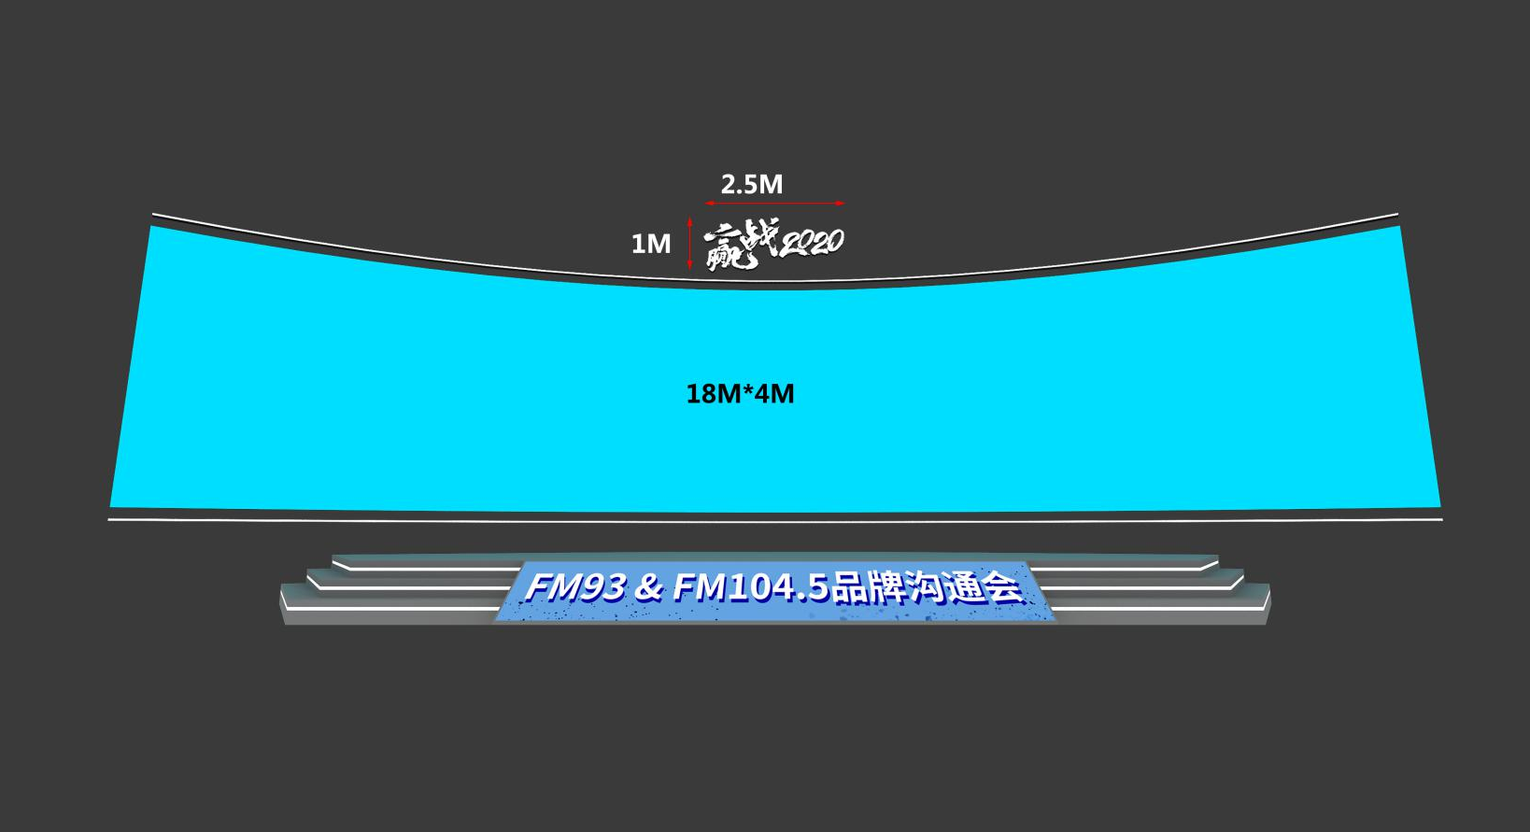

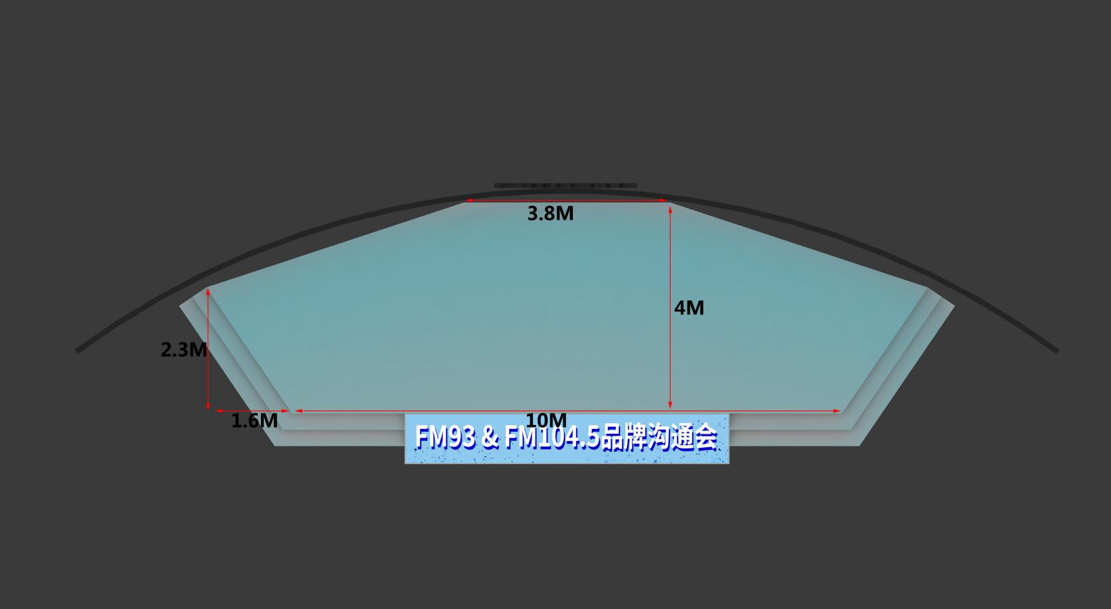

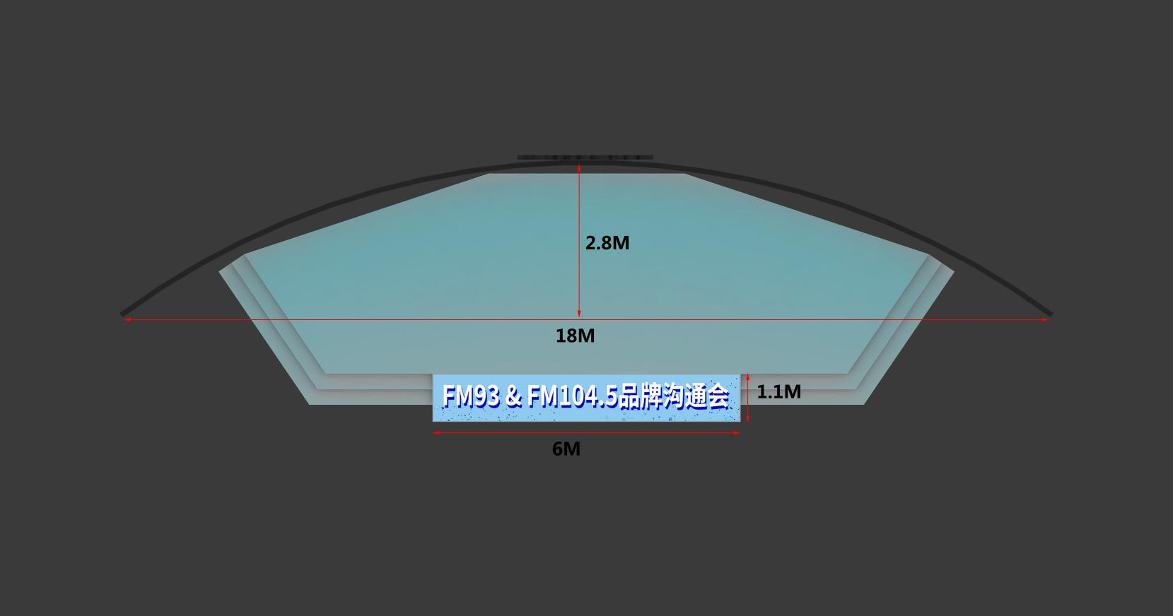

3、现场布置清单：
名称 | 规格 | 尺寸/m | 数量 | 单位
舞台部分
主舞台 |  | 10×4.8×0.6（H） | 48 | 平方
主舞台异形 | 制作 | 6×4.8 | 28.8 | 平方
舞台斜板logo灯箱 | 制作 | 8×1.5 | 8 | 米
舞台台阶含灯带 | 制作 | 10×2×0.6×2 | 20 | 米
大屏幕上下灯箱RGB | 制作 | 36×0.1 | 36 | 米
舞台台深灰加绒地毯 |  | 16×4.8 | 76.8 | 平方
弧度屏幕基础台 | 制作 | 18×1.2 | 21.6 | 平方
面光架 | 12+12 |  | 24 | 米
灯光架 | 18+12+24 |  | 54 | 米
布置部分
93主持人群灯箱 | 皮革硬包+软膜灯箱 | 5×3.2 | 16 | 平方
1045主持人群灯箱 |  | 5×3.2 | 16 | 平方
融媒灯箱 |  | 5×3.2 | 16 | 平方
指示T型牌 |  |  | 2 | 块
签到背景板 | 外打灯 | 5×2.6 | 13 | 平方
视频部分
LED大屏 | P3高清屏（弧度屏） | 18×4.5 | 81 | 平方
A6 | LED数字控台 |  | 1 | 项

名称 | 规格 | 尺寸/m | 数量 | 单位
灯光部分
LED帕灯 | PCL90-415/410(5W) | ACME | 40 | 台
切割灯 | 1500W | ACME | 16
光束灯 | 330W | ACME | 40
观众灯 | 400W | ACME | 2
LED频闪 | 200W | ACME | 10
追光灯 | 1500W | ACME | 2
慢烟机和直喷烟机 | 2000W |  | 2
ma |  |  | 1 | 台
logo灯片 | 93+1045logo |  | 1 | 组
线槽板 |  |  | 1 | 批
FDL方达 | 电源V6006数字硅箱 | 88×482×400mm | 1 | 个
线材 | 专业舞台阻燃电缆 |  | 1 | 批
音频部分（进口列品牌线阵音响，请根据数量要求写出具体的音响配置）
进口列品牌线阵音响 | 主扩声音箱 |  | 12 | 只
 | 超低声音箱 |  | 8
 | 舞台返送音箱 |  | 6
 | 功率放大器 |  | 6
 | 话筒 |  | 8
 | M32 |  | 1
其它部分
运输 |  |  |  | 车
布撤展人工 | 搬运，搭建，安装 |  |  | 人
技术人员 | 调音师 |  |  | 人
 | 调音师助理 |  |  | 人
 | 调光师 |  |  | 人
 | 调光师助理 |  |  | 人
 | 视频 |  |  | 人
 | 视频助理 |  |  | 人

三、采购要求
1、现场布置必须符合消防安全相关规定，必须做好防火处理；
2、投标人必须本着安全、无害的原则参与投标工作，现场布置所用的所有材料、涂料、器材必须符合国家规定的防火、无毒标准，安全等级标准；
3、遵守场地方的施工管理要求，文明施工，安全施工。

四、商务要求
1、投标方应具有室内同类舞台规模搭建专业服务经验，具有良好的经营业绩；以往拥有相关现场布置业绩案例；
2、投标方应具备良好的设计、制作、搭建能力，能提供快速准确的服务；
3、报价需含物料运输费、拆装费、增值税等。
4、必须有现场搭建施工的意外伤害险，且中标后提供保险单据及合同依据。

第二部分 投标人须知

一、说明
1、本次招标工作采取邀请招标方式，坚持平等投标、公平评标、择优定标的原则，维护招投标双方的合法权益。
2、合格投标人
此次招标将邀请在杭有搭建设计施工资质的供应商前来参与投标，被邀请的供应商凡愿意参与并能严格履行本招标文件规定，并提供相关资料的（证明材料等）。经投标资格预审，均为合格的投标人。
3、投标人必须承诺所有现场布置材料符合防火标准安全要求及环保要求，物料都从正规渠道采购，并提供相关证明材料。无论投标过程中的做法和结果如何，投标人自行承担投标活动中所发生的全部费用。

二、投标文件
4、投标文件
4.1 投标人应仔细阅读招标文件中的所有内容，按照招标文件及招标产品规格、要求，详细编制投标文件，并保证投标文件的正确性和真实性。
4.2 不按招标文件的要求提供的投标文件可能导致被拒绝。
5、投标文件的组成
1) 投标函
2) 对应招标文件现场布置需求的响应
3) 现场布置报价清单
4) 法人代表授权书
针对可能确需询标的情况，请授权联系人（本次投标活动的全权代表），并注明联系电话（固定电话及移动电话）
5) 经认可的合同条款
6) 营业执照（复印件）
7) 基本账户银行出具的资信证明（近3个月内开具）
8）团队人员介绍
9) 同类现场布置搭建业绩证明
10) 投标人认为需要提供的其他文件
5.1 投标保证金
本次招标投标保证金金额为：
人民币10,000.00元（壹万元整）
5.1.1 投标保证金是为了保护招标人免遭因投标人的行为而蒙受的损失，招标人在因投标人的行为受到损害时可根据5.1.7的规定没收投标人的投标保证金。
5.1.2 投标保证金应用人民币，并以现金支票的方式交纳。
5.1.3 凡没有根据投标人须知第5条的规定，随附投标保证金的投标，将根据投标人须知第11条规定视为无效投标予以拒绝。
5.1.4 未中标人的投标保证金，招标人在与中标人签订合同/协议后的十个工作日内退还未中标的投标人。
5.1.5 中标人的投标保证金，按投标人须知第17条规定合同执行完毕后的十个工作日内退还中标人。
5.1.6 投标保证金按下列流程退还：投标人向我方开具税务部门监制的资金往来发票或税务部门监制的用于销售、加工等行为以外的其他资金往来行为的收费凭证，注明投标项目，金额，加盖发票专用章，并提供投标人的户名、开户行及账号。我方收到凭证后，将以电汇方式将保证金退还外地投标人；本市（杭州）投标人的保证金以支票方式退还。未经税务部门监制（无税务监制章）的普通收据请提供本地区无税务部门监制收费凭证的说明。
5.1.7 投标人有下列情况（但不仅限于）发生时，投标保证金将被没收：
1) 投标人在投标人须知中规定的投标有效期内撤回其投标；
2) 中标人在规定期限内未能：（a）根据投标人须知第17条规定提交履约保证金（b）根据投标人须知第18条规定签订合同/协议。
6、投标报价
6.1 投标人应按清单所列需求和标准分项报价，要求提供所有材料的单项报价、折扣优惠价。目的是便于招标人评标。
6.2 投标报价应包含物料运抵浙江广播电视集团大院内招标人指定场所的运输、装卸、安装，及项目结束后的拆卸、装运、保险费、税费等所有费用。
6.3 投标总价以人民币表示。
6.4 投标价中标明的价格应为履行合同的固定价格，未经招标人认可，不得以任何理由予以变更。
6.5 招标人有权对投标报价中的供货数量或各种附件及配置数量予以增加或减少，合同总价作相应变动。
6.6 投标只允许一个报价方案，每种商品只允许有一个报价，有选择的方案、有选择的报价将不予接受，计算价格得分时不作考虑。
6.7 投标人在投标报价中提出的不包含于投标总价的设备报价选项，招标人在评价其得分时将不考虑该选项部分设备。
6.8 招标人要求分类报价是为了方便评标，但在任何情况下不限制买方以其认为最合适的条款签订合同的权力。
6.9 如投标人在投标报价中出现未满足招标要求但不影响总体设计的缺项和漏项，招标人可以要求投标人补报缺漏部分报价，并以补充完整后的总价计算价格得分。同时在标书质量评分中考虑相应扣分。（参见投标人须知15.2 评标原则和评标评分方法）
7、投标文件的有效期
7.1 自开标日起60天内，投标书应保持有效。有效期短于这个规定期限的投标将被拒绝。
7.2 在特殊情况下，招标人可与投标人协商延长投标书的有效期,这种要求和答复均以书面形式进行。
7.3 投标人可拒绝接受延期要求。同意延长有效期的投标人不能修改投标文件。
8、投标文件的签署和份数
8.1 投标文件的正本需打印或用不退色的墨水填写，并注明“正本”字样。副本可以复印。
8.2 投标文件需由投标人盖章并由法定代表人或法定代表人授权代表签署，投标人应写全称。
8.3 投标文件的份数
按招标文件要求提供的各种文件，均提供一式伍份，其中正本一份，副本肆份。
8.4 投标文件不得涂改和增删，如有错漏必须修改，修改处须由同一签署人签字或盖章。
8.5 由于字迹模糊或表达不清引起的后果由投标人负责。

三、投标文件的递交
9、投标文件的密封及标记
9.1 投标文件应按以下方法装袋密封投标文件密封袋内装投标文件正本壹份、副本陆份。封口处应有投标人公章。封皮上写明招标编号、招标项目名称、投标人名称，并注明“投标书”、“开标时启封”字样。
9.2 如果投标人未按上述要求密封及加写标记，招标人对投标文件的误投和提前启封不负责任。
10、投标截止时间
10.1 投标文件必须在规定的投标截止时间邮寄或派专人送达指定的投标地点。
10.2 招标人因故推迟投标截止时间，将以书面形式通知所有投标人。在这种情况下，招标人和投标人的权利和义务将受到新的截止时间的约束。
11、无效投标
发生下列情况之一的投标文件被视为无效：
1) 在投标截止时间以后送达的投标文件；
2) 投标文件上没有投标人授权代表签字和加盖单位印章；
3) 投标文件附有招标人不能接受的条件；
4) 未按要求交纳投标保证金；
5) 与招标文件有重大偏离的投标文件；
重大偏离和无效投标书均由评标委员会成员讨论，以少数服从多数的原则确定。

四、开标和评标
12、开标
招标人按招标文件规定的时间、地点公开开标。授权代表应携带本人有效身份证明（身份证）备查。
13、投标文件初审
13.1 初审时发现价格计算有误，将按下述原则修正：
1) 单价之和不等于合计金额，以合计金额为准修正单价；
2) 以文字表示的数据与数字表示的有差别，以文字为准修正数字。
13.2 初审时如发现投标商品与招标商品在规格、技术参数、性能、质量、交货期有重大偏离，其投标文件将被拒绝。
13.3 招标人对投标文件的判定，只依据投标内容本身，不依靠开标后的任何外来证明。
14、投标文件的澄清
14.1 为有利于对投标文件的比较和评议，必要时招标人可要求投标人对投标文件进行澄清，并做出书面答复。书面答复须有法定代表人或其授权代表的签字并作为投标内容的一部分。
15、中标的标准
15.1 招标人将把中标通知书授予最佳投标者,综合考虑以下几方面：
1) 投标文件基本符合招标文件的要求；
2) 经检查或调研表明投标人有很好执行合同的能力；
3) 售价承诺对招标人最有利；
4) 能够提供最佳的售后服务（包括保修期长度及过保修期后提供服务的优惠条件等），有利于建立长期的合作伙伴关系。

招标人不保证最低价为中标人，也不保证综合得分最高（参见投标人须知15.2）为中标人，并在授标之前任何时候都有权接受或拒绝任何投标，以及宣布招标程序无效或拒绝所有投标，并无须将这样做的理由通知受影响的投标人。
15.2 评标原则和评标评分方法
评标小组成员由浙江人民广播电台交通之声招标领导小组于开标前24小时内确定。
15.2.1评分方法

本标段评分办法如下表，综合得分满分100分。根据综合得分确定投标人排名，排名不是决定最终中标人的唯一标准。
评分项目 | 内容 | 分值
价格得分  （40分） | 采用计算方法为：将全部合格报价进行算术平均得到投标平均价，投标平均价与有效投标人报价中次低报价的算术平均值作为最佳报价；  最佳报价为满分40分，投标价格每高最佳报价的1％，价格得分减1分，投标价格每低最佳报价1％，价格分减0.5分。合格的报价最低得分为20分 | 40
技术得分（40分） | 物料质量 | 15
 | 团队人员水平 | 10
 | 施工安全措施 | 10
 | 施工期及进程 | 5
付款方式 | 付款方式的优惠承诺 | 3
厂商资质、业绩 | 厂商的规模、资金实力、企业管理认证、品牌的知名度等；近年同类项目业绩 | 6
现场服务 | 现场跟踪及应急处置 | 3
标书质量 | 提供资料的完备程度和标书制作质量 | 2
其他承诺 |  | 6

五、授予合同
16、中标通知
在投标有效期内，招标人将以书面形式通知中标人。
17、履约保证金
根据中标内容，中标人在投标前缴纳的投标保证金将转为履约保证金。合同执行完毕后，履约保证金将退还中标人。
如果中标人拒绝提交履约保证金。可以视为放弃中标项目，应当承担违约责任。招标人可按投标人须知5.1.7规定没收其投标保证金，在这种情况下，招标人可以从仍然有效的其余投标中选择得分排序最前的投标人为中标人，招标人也有权拒绝其余的所有投标，并重新组织招标。
18、签订合同
中标人在收到中标通知书后，双方按照本招标文件中确认的合同样本签订合同。如果中标人拒绝签订合同。可以视为放弃中标项目，应当承担违约责任。招标人可按投标人须知5.1.7规定没收其投标保证金。
合同签订后，中标人需根据招标人要求，提供国家税务总局监制的增值税专用发票。

